Отнесение вредного химического вещества к определенному классу опасности производится по одному из семи токсикологических показателей этого вещества, значение которого соответствует наиболее высокому классу опасности (табл. 3.1).
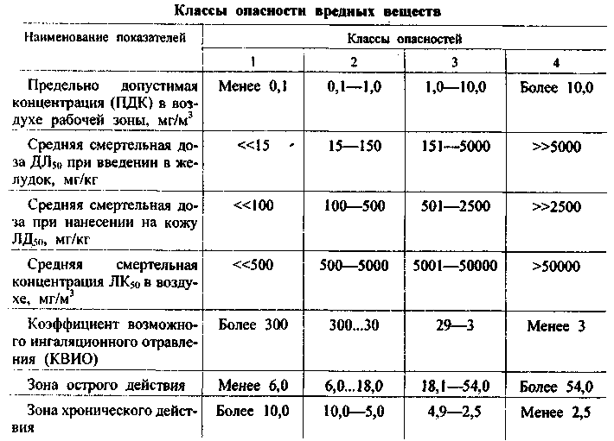

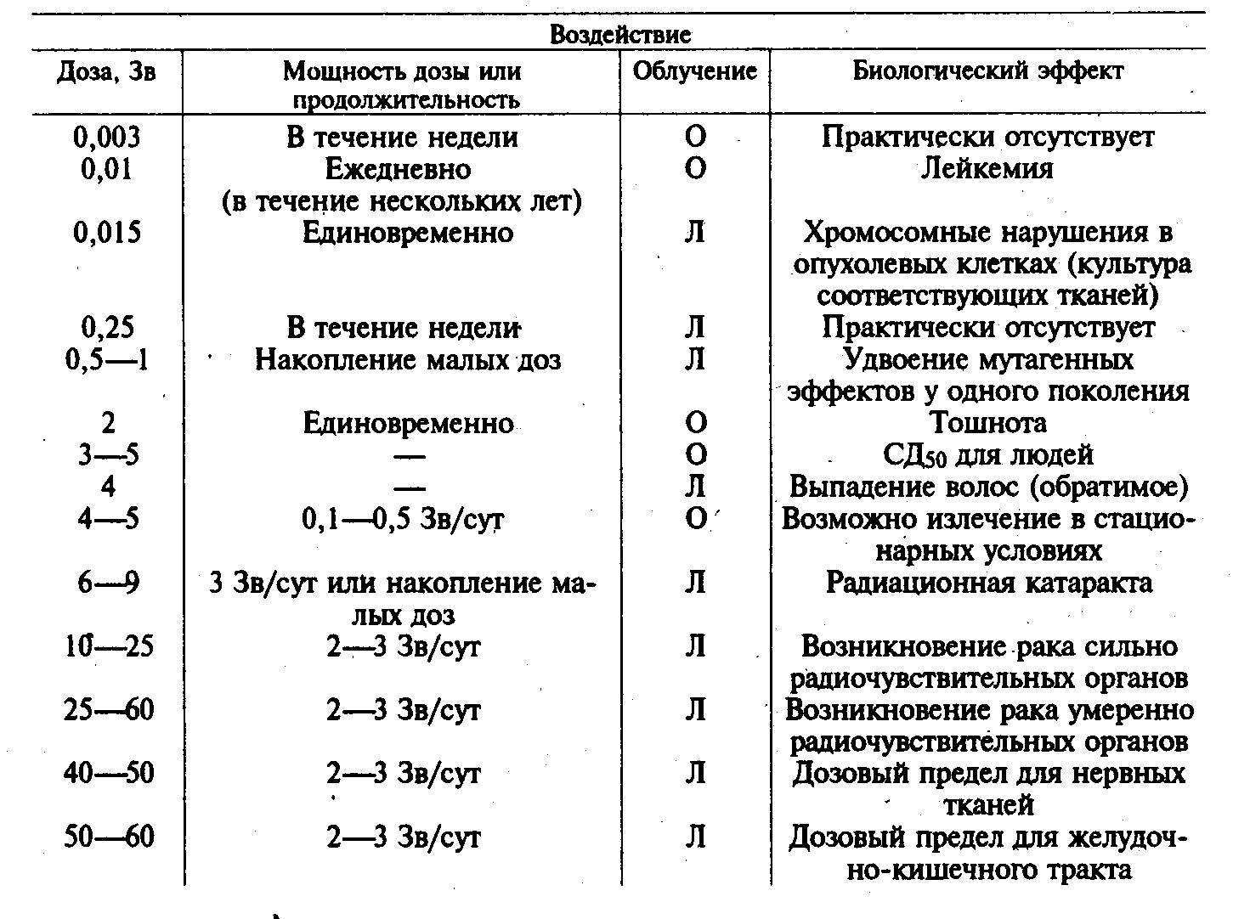
Таблица. Радиационное воздействие и соответствующие биологические эффекты
Примечание: О – общее облучение тела; Л- локальное облучение
СИЗ от ЭМИ
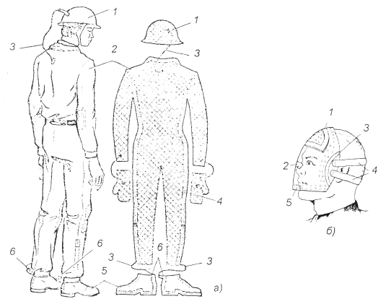 | Рис. 4.20. Средства защиты от электромагнитных излучений:  а – радиозащитный костюм: 1 – металлическая или металлизированная каска; 2 – комбинезон из токопроводящей ткани; 3 – проводники, обеспечивающие электрическую связь между отдельными элементами экранирующего костюма;  4 – рукавицы из токопроводящей ткани;  5 – ботинки с электропроводящими подошвами; 6 – вывод от токопроводящей подошвы;  б – защитная маска с перфорационными отверстиями: 1, 2, 3 – поролоновые прокладки; 4 – ремни крепления маски;  5 – перфорационные отверстия
СКЗ от ЭМИ
Стационарные и переносные экраны представлены соответственно на рис.4.21, рис. 4.22.
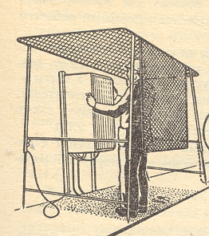  Рис.4.21.Переносной экранирующий козырек | 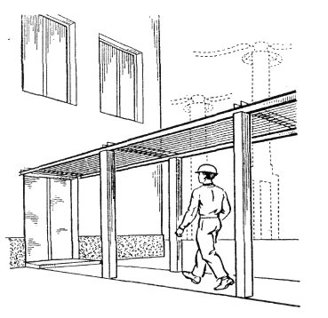  Рис.4.22. Экранирующий навес над проходом в здание

